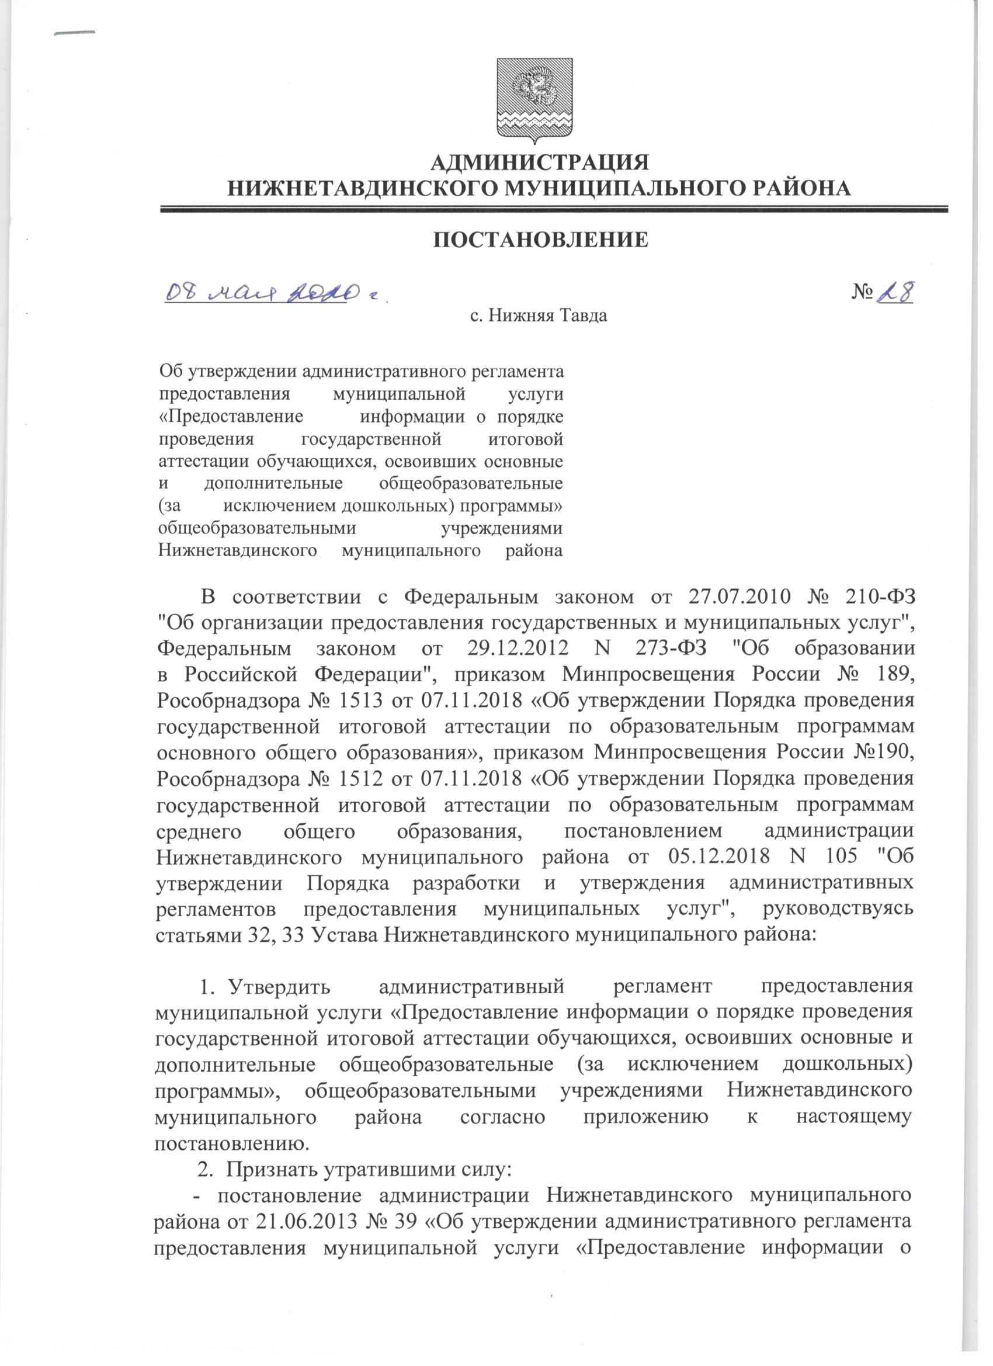

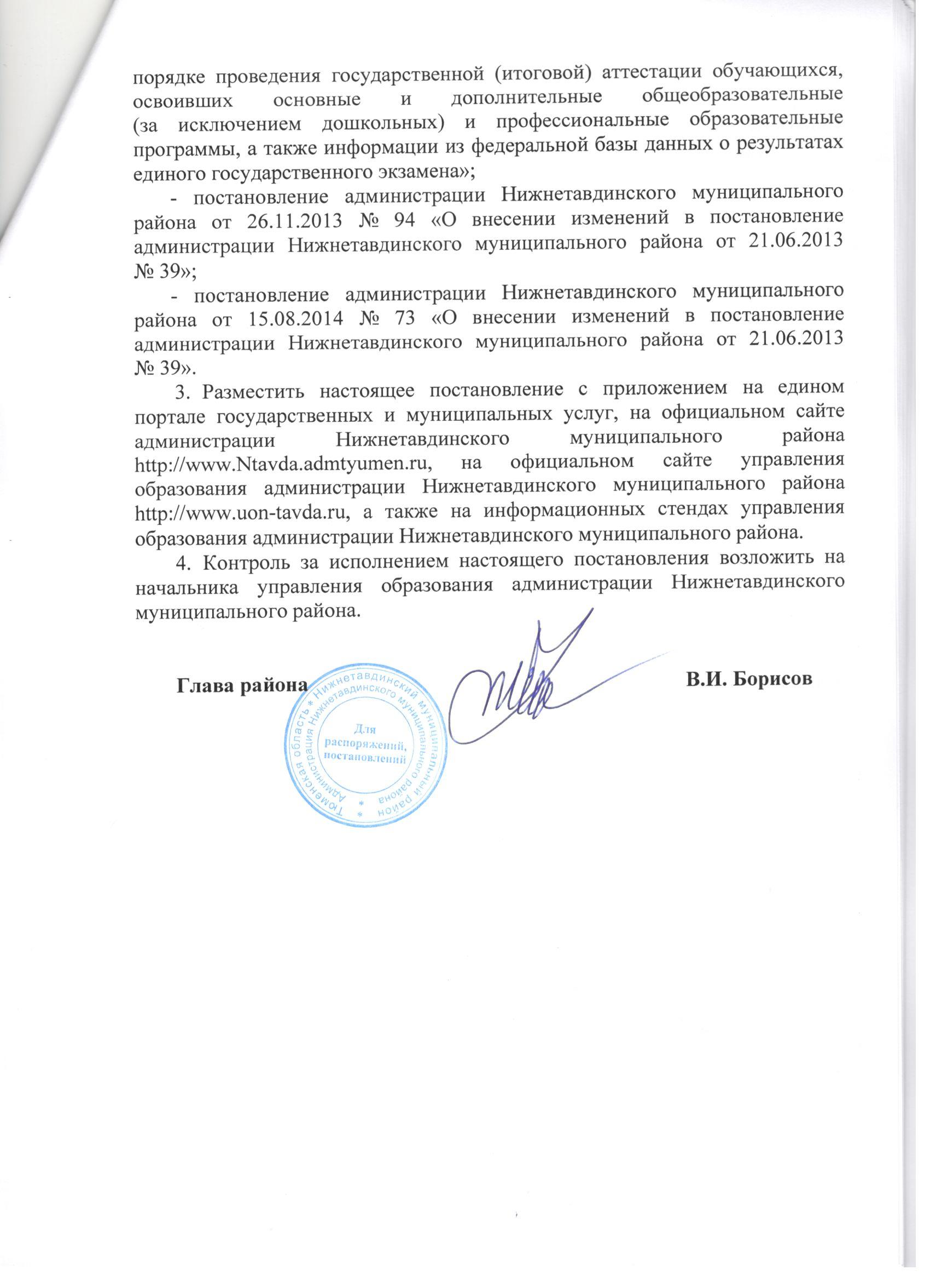

Приложение
к Постановлению администрации
Нижнетавдинского муниципального
района от 08 мая 2020 № 28

АДМИНИСТРАТИВНЫЙ РЕГЛАМЕНТ
ПРЕДОСТАВЛЕНИЯ МУНИЦИПАЛЬНОЙ УСЛУГИ "ПРЕДОСТАВЛЕНИЕ ИНФОРМАЦИИ О ПОРЯДКЕ ПРОВЕДЕНИЯ ГОСУДАРСТВЕННОЙ ИТОГОВОЙ АТТЕСТАЦИИ ОБУЧАЮЩИХСЯ, ОСВОИВШИХ ОСНОВНЫЕ И ДОПОЛНИТЕЛЬНЫЕ ОБЩЕОБРАЗОВАТЕЛЬНЫЕ (ЗА ИСКЛЮЧЕНИЕМ ДОШКОЛЬНЫХ) ПРОГРАММЫ"
ОБЩЕОБРАЗОВАТЕЛЬНЫМИ УЧРЕЖДЕНИЯМИ НИЖНЕТАВДИНСКОГО МУНИЦИПАЛЬНОГО РАЙОНА

I. Общие положения

1.1. Предмет регулирования административного регламента

Настоящий административный регламент (далее - регламент) определяет сроки и последовательность действий (административных процедур) общеобразовательных учреждений Нижнетавдинского муниципального района (далее - общеобразовательные учреждения) при осуществлении ими полномочий по предоставлению муниципальной услуги "Предоставление информации о порядке проведения государственной итоговой аттестации обучающихся, освоивших основные и дополнительные общеобразовательные (за исключением дошкольных) программы" (далее - муниципальная услуга).

1.2. Круг заявителей

1.2.1. Заявителями при предоставлении муниципальной услуги являются:
а) обучающиеся девятых, одиннадцатых классов общеобразовательных учреждений, освоившие образовательные программы основного общего и среднего общего образования;
б) родители (законные представители) обучающихся общеобразовательных учреждений, указанных в абзаце 2 настоящего пункта.
1.2.2. Заявители вправе неоднократно обращаться за предоставлением муниципальной услуги.

1.3. Справочная информация

1.3.1. Сведения о месте нахождения и графике работы общеобразовательных учреждений, справочные телефоны общеобразовательных учреждений размещены на официальном сайте администрации Нижнетавдинского муниципального района http://www.Ntavda.admtyumen.ru, на официальном сайте управления образования администрации Нижнетавдинского муниципального района http://www.uon-tavda.ru.
1.3.2. Информацию о предоставлении муниципальной услуги можно получить на официальном сайте администрации Нижнетавдинского муниципального района http://www.Ntavda.admtyumen.ru, на официальном сайте управления образования администрации Нижнетавдинского муниципального района http://www.uon-tavda.ru, а также в электронном региональном реестре муниципальных услуг в соответствии с постановлением Правительства Тюменской области от 30.05.2011 N 173-п "О порядке формирования и ведения электронных региональных реестров государственных и муниципальных услуг (функций) Тюменской области" в информационно - телекоммуникационной сети "Интернет" (www.uslugi.admtyumen.ru), на Портале государственных и муниципальных услуг в сфере образования Тюменской области "Электронное образование" в информационно - телекоммуникационной сети "Интернет" (www.education.admtyumen.ru), либо непосредственно в общеобразовательном учреждении.

II. Стандарт предоставления муниципальной услуги

2.1. Наименование муниципальной услуги

2.1.1. Предоставление информации о порядке проведения государственной итоговой аттестации обучающихся, освоивших основные и дополнительные общеобразовательные (за исключением дошкольных) программы.

2.2. Наименование органа, предоставляющего муниципальную услугу

2.2.1. Муниципальная услуга предоставляется общеобразовательными учреждениями.
2.2.2. Предоставление муниципальной услуги общеобразовательными учреждениями координирует управление образования администрации Нижнетавдинского муниципального района (далее - управление образования).

2.3. Описание результата предоставления услуги

2.3.1. Результатом предоставления муниципальной услуги является получение заявителем информации о порядке проведения государственной итоговой аттестации обучающихся девятых и одиннадцатых классов в устной или письменной форме.

2.4. Срок предоставления муниципальной услуги

2.4.1. При предоставлении информации в устной форме - в момент обращения заявителя в срок, не превышающий 30 минут.
2.4.2. При письменном обращении - не более 10 рабочих дней, следующих за днем регистрации обращения.

2.5. Перечень нормативных правовых актов, регулирующих
отношения, возникающие в связи с предоставлением
муниципальной услуги

2.5.1. Предоставление муниципальной услуги осуществляется в соответствии со следующим перечнем нормативных правовых актов:

- Конституция Российской Федерации;

- Федеральный закон от 02.05.2006 № 59-ФЗ «О порядке рассмотрения обращений граждан Российской Федерации» («Российская газета», № 95, 05.05.2006);

- Федеральный закон от 27.07.2006 №» 149-ФЗ «Об информации, информационных технологиях и о защите информации» («Российская газета», № 165, 29.07.2006);

- Федеральный закон от 24.07.1998 № 124-ФЗ «Об основных гарантиях прав ребенка в Российской Федерации» («Российская газета», № 147, 05.08.1998);

- Федеральный закон от 29.12.2012 № 273-ФЗ «Об образовании в Российской Федерации» («Российская газета», № 303, 31.12.2012);

- Федеральный закон от 27.07.2010 № 210-ФЗ «Об организации предоставления государственных и муниципальных услуг» («Российская газета», № 168, 30.07.2010);

- Федеральный закон от 27.07.2006 № 152-ФЗ «О персональных данных» («Российская газета», № 165, 29.07.2006);

- распоряжение Правительства РФ от 17.12.2009 № 1993-р «Об утверждении сводного перечня первоочередных государственных и муниципальных услуг, предоставляемых в электронном виде» («Российская газета», № 247, 23.12.2009);

- Приказ Минобрнауки России от 30.08.2013 № 1015 «Об утверждении Порядка организации и осуществления образовательной деятельности по основным образовательным программам – образовательным программам начального общего, основного общего и среднего общего образования» (Зарегистрировано в Минюсте России 01.10.2013 № 30067);

- Приказ Минпросвещения России № 190, Рособрнадзора № 1512 от 07.11.2018 «Об утверждении Порядка проведения государственной итоговой аттестации по образовательным программам среднего общего образования» (Зарегистрировано в Минюсте России 10.12.2018 № 52952);

- Приказ Минпросвещения России № 189, Рособрнадзора № 1513 от 07.11.2018 «Об утверждении Порядка проведения государственной итоговой аттестации по образовательным программам основного общего образования» (Зарегистрировано в Минюсте России 10.12.2018 № 52953).

2.6. Исчерпывающий перечень документов, необходимых
в соответствии с нормативными правовыми актами
для предоставления муниципальной услуги и услуг, которые
являются необходимыми и обязательными для предоставления
муниципальной услуги, подлежащих предоставлению заявителем

2.6.1. При предоставлении информации в устной форме - документ удостоверяющий личность.
2.6.2. При письменном обращении:
а) копию документа, удостоверяющего личность;
б) заявление, с указанием:
- фамилии, имени, отчества (последнее - при наличии) заявителя;
- фамилии, имени, отчества (последнее - при наличии) обучающегося;
- адреса электронной почты, если ответ должен быть направлен в форме электронного документа, и почтового адреса, если ответ должен быть направлен в письменной форме.
2.6.3. Запрещается требовать от заявителя:
а) осуществления действий, в том числе согласований, необходимых для получения муниципальной услуги и связанных с обращением в иные государственные органы, органы местного самоуправления, организации;
б) предоставления документов и информации или осуществления действий, предоставление или осуществление которых не предусмотрено нормативными правовыми актами, регулирующими отношения, возникающие в связи с предоставлением муниципальной услуги;
в) предоставления документов и информации, которые находятся в распоряжении органов, предоставляющих государственные услуги, и органов, предоставляющих муниципальные услуги, иных государственных органов, органов местного самоуправления, организаций, в соответствии с нормативными правовыми актами Российской Федерации, нормативными правовыми актами субъектов Российской Федерации, муниципальными правовыми актами;
г) предоставления документов и информации, отсутствие и (или) недостоверность которых не указывались при первоначальном отказе в приеме документов, необходимых для предоставления муниципальной услуги, либо в предоставлении муниципальной услуги, за исключением следующих случаев:
- изменения требований нормативных правовых актов, касающихся предоставления муниципальной услуги, после первоначальной подачи заявления о предоставлении муниципальной услуги;
- наличия ошибок в заявлении о предоставлении муниципальной услуги и документах, поданных заявителем после первоначального отказа в приеме документов, необходимых для предоставления муниципальной услуги, либо в предоставлении муниципальной услуги и не включенных в представленный ранее комплект документов;
- истечения срока действия документов или изменения информации после первоначального отказа в приеме документов, необходимых для предоставления муниципальной услуги, либо в предоставлении муниципальной услуги;
- выявления документально подтвержденного факта (признаков) ошибочного или противоправного действия (бездействия) должностного лица органа, предоставляющего муниципальную услугу, муниципального служащего, работника многофункционального центра, работника уполномоченной многофункциональным центром организации, при первоначальном отказе в приеме документов, необходимых для предоставления муниципальной услуги, либо в предоставлении муниципальной услуги, о чем в письменной форме за подписью руководителя органа, предоставляющего муниципальную услугу, руководителя многофункционального центра при первоначальном отказе в приеме документов, необходимых для предоставления муниципальной услуги, либо руководителя уполномоченной многофункциональным центром организации, уведомляется заявитель, а также приносятся извинения за доставленные неудобства.

2.7. Исчерпывающий перечень оснований для отказа в приеме
документов, необходимых для предоставления муниципальной услуги

2.7.1. Несоответствие заявителя требованиям, указанным в пункте 1.2.1 настоящего регламента.
2.7.2. Непредставление заявителем документов, указанных в пунктах 2.6.1, либо 2.6.2 настоящего регламента, либо представление документов, по форме и содержанию, не соответствующих требованиям, установленным законодательством Российской Федерации, настоящим регламентом.

2.8. Исчерпывающий перечень оснований для отказа
в предоставлении муниципальной услуги или приостановления
предоставления муниципальной услуги

2.8.1. В случае если услуга предоставляется в форме устных консультаций и разъяснений - заявитель использует нецензурные либо оскорбительные выражения, угрожает жизни, здоровью и имуществу должностного лица, а также членам его семьи.
2.8.2. В случае если услуга предоставляется в письменной форме:
а) в обращении заявителя отсутствуют фамилия заявителя и обучающегося, а также отсутствует почтовый или электронный адрес, по которому должен быть направлен ответ;
б) в обращении содержатся нецензурные либо оскорбительные выражения, угрозы жизни, здоровью и имуществу должностного лица, а также членам его семьи;
в) текст заявления не поддается прочтению.

2.9. Перечень услуг, которые являются необходимыми
и обязательными для предоставления муниципальной услуги

Услуги, которые являются необходимыми и обязательными для предоставления муниципальной услуги, отсутствуют.

2.10. Способы, размер и основания взимания платы за предоставление муниципальной услуги

Предоставление муниципальной услуги осуществляется бесплатно - без взимания государственной пошлины или иной платы.

2.11. Способы, размер и основания взимания платы
за предоставление услуг, которые являются необходимыми
и обязательными для предоставления муниципальной услуги

В связи с отсутствием услуг, которые являются необходимыми и обязательными для предоставления муниципальной услуги, взимание платы за предоставление таких услуг не предусмотрено.

2.12. Максимальный срок ожидания в очереди при подаче
запроса о предоставлении муниципальной услуги
и при получении результата предоставления данной услуги

2.12.1. Время ожидания в очереди при подаче запроса о предоставлении муниципальной услуги не должно превышать 15 минут.
2.12.2. Время ожидания при получении результата запроса при предоставлении информации в устной форме - не более 30 минут.
2.12.3. Время ожидания при получении результата при письменном обращении - не более 10 рабочих дней, следующих за днем регистрации обращения.

2.13. Срок регистрации запроса заявителя о предоставлении
муниципальной услуги

2.13.1. Заявление о предоставлении муниципальной услуги, поступившее в ходе личного приема, подлежит регистрации в день его поступления.
2.13.2. Заявление, поступившее в нерабочий день или за пределами рабочего времени рабочего дня, подлежит регистрации не позднее рабочего дня, следующего за днем поступления.

2.14. Требования к помещениям, в которых предоставляется
муниципальная услуга, к месту ожидания и приема заявителей,
размещению и оформлению визуальной, текстовой и мультимедийной информации о порядке предоставления муниципальной услуги, в том числе к обеспечению доступности для инвалидов указанных объектов в соответствии с законодательством Российской Федерации
о социальной защите инвалидов

2.14.1. К помещениям общеобразовательных учреждений, в которых предоставляется муниципальная услуга, к местам ожидания и приема заявителей, размещению и оформлению визуальной, текстовой информации о порядке предоставления муниципальной услуги предъявляются следующие требования:
а) помещения для предоставления муниципальной услуги должны размещаться на нижних, предпочтительнее на первых этажах зданий;
б) вход в здание оборудуется информационной табличкой (вывеской), содержащей информацию о наименовании и режиме работы общеобразовательного учреждения;
в) прием граждан осуществляется в предназначенных для этих целей помещениях, включающих места ожидания, информирования и приема заявителей;
г) помещения, в которых предоставляется муниципальная услуга, оборудуются:
- противопожарной системой и средствами пожаротушения;
- системой оповещения о возникновении чрезвычайной ситуации;
- указателями входа и выхода;
- табличкой с номерами и наименованиями помещений;
д) в помещениях, в которых предоставляется муниципальная услуга, должны выполняться требования к обеспечению доступности для инвалидов в соответствии с законодательством Российской Федерации о социальной защите инвалидов;
е) в помещениях для ожидания приема оборудуются места (помещения), имеющие стулья, столы (стойки) для возможности оформления документов, типовые бланки документов. Количество мест ожидания определяется исходя из фактической нагрузки и возможностей для их размещения в здании;
ж) в помещениях также должны размещаться информационные стенды, содержащие следующую информацию:
- график работы общеобразовательного учреждения;
- круг заявителей;
- формы и образцы заявлений о предоставлении муниципальной услуги;
- перечень документов, необходимых для предоставления муниципальной услуги;
- перечень оснований для отказа в предоставлении муниципальной услуги;
- копия настоящего регламента;
- сведения, размещенные на официальном сайте администрации Нижнетавдинского муниципального района http://www.Ntavda.admtyumen.ru, на официальном сайте управления образования администрации Нижнетавдинского муниципального района http://www.uon-tavda.ru согласно пунктам 1.3, 2.5 настоящего регламента;
- сведения о месте, днях и часах приема должностных лиц, уполномоченных рассматривать жалобы граждан на решения и действия (бездействия) должностных лиц общеобразовательного учреждения;
- номер телефонного центра качества предоставления муниципальных и государственных услуг;
з) место приема заявителей должно быть оборудовано и оснащено:
- табличками с указанием фамилии, имени, отчества и должности должностного лица, осуществляющего прием, и (или) должностное лицо должно иметь личную идентификационную карточку;
- местом для письма и раскладки документов.

2.15. Показатели доступности и качества муниципальной услуги

Для муниципальной услуги устанавливаются следующие нормативные значения показателей доступности и качества предоставления:

Показатель | Нормативное значение показателя
1 | 2
1. Своевременность
1.1. % случаев предоставления услуги в установленный срок с момента подачи документов | 100
1.2. % заявителей, ожидавших получения услуги в очереди не более 15 минут | 100
2. Качество
2.1. % заявителей, удовлетворенных качеством предоставления услуги | 100
2.2. % случаев правильно оформленных документов должностным лицом | 100
3. Доступность
3.1. % заявителей, удовлетворенных качеством и количеством предоставляемой информации об услуге | 90
3.2. % заявителей, получивших необходимые сведения о порядке предоставления услуги с официального портала органов государственной власти Тюменской области в сети "Интернет" | 80
4. Процесс внесудебного обжалования
4.1. % обоснованных жалоб, рассмотренных в установленный срок | 100
4.2. % заявителей, удовлетворенных существующим порядком обжалования | 90

III. Состав, последовательность и сроки выполнения
административных процедур (действий), требования к порядку
их выполнения, в том числе особенности выполнения
административных процедур (действий) в электронном формате

3.1. Настоящим разделом предусмотрено выполнение следующих административных процедур:
а) предоставление заявителям информации в устной форме;
б) рассмотрение письменных обращений заявителей.

3.2. Предоставление заявителям информации в устной форме

3.2.1. Предоставление информации в устной форме осуществляется посредством личного приема заявителей должностными лицами общеобразовательного учреждения.
3.2.2. Основанием для начала административной процедуры является личное обращение заявителя для получения информации и предоставление документа, удостоверяющего личность заявителя.
3.2.3. Прием заявителей осуществляется:
- руководителем общеобразовательного учреждения;
- по поручению руководителя общеобразовательного учреждения иными должностными лицами общеобразовательного учреждения;
- при необходимости (в случае конфликта интересов) руководителем общеобразовательного учреждения и (или) по его поручению другими должностными лицами общеобразовательного учреждения.
3.2.4. Прием заявителей осуществляется в рабочее время в соответствии с графиком работы общеобразовательного учреждения.
3.2.5. Результатом административной процедуры является получение информации в устной форме.
3.2.6. Срок выполнения административной процедуры - не более 30 минут.

3.3. Рассмотрение письменных обращений заявителей

3.3.1. Основанием для начала административной процедуры является письменное обращение заявителя, поступившее в общеобразовательное учреждение.
3.3.2. Основанием для начала административного действия по рассмотрению письменного обращения заявителя, является его прием и регистрация.
3.3.3. Прием и регистрацию письменных обращений осуществляет специалист общеобразовательного учреждения в соответствии с его должностными обязанностями.
3.3.4. Письменное обращение заявителя регистрируется в журнале регистрации в день поступления обращения.
3.3.5. После регистрации обращение заявителя передается на рассмотрение руководителю общеобразовательного учреждения.
3.3.6. Руководитель общеобразовательного учреждения определяет лицо, ответственное за рассмотрение обращения и подготовку проекта ответа заявителю (далее - исполнитель).
3.3.7. Исполнитель:
- готовит проект ответа на письменное обращение;
- представляет его на подпись руководителю общеобразовательного учреждения;
- направляет ответ заявителю обращения.
3.3.8. Результатом административной процедуры является подписанный ответ на обращение, который направляется заявителю по почтовому адресу, указанному в обращении, либо по адресу электронной почты.
3.3.9. Срок выполнения административной процедуры - не более 10 рабочих дней, следующих за днем регистрации обращения.

3.4. Мониторинг хода предоставления муниципальной услуги

Мониторинг хода предоставления муниципальной услуги может осуществляться заявителем путем получения информации непосредственно в общеобразовательном учреждении.

IV. Формы контроля за предоставлением муниципальной услуги

4.1. Контроль за исполнением регламента осуществляется в следующих формах:
а) текущий контроль;
б) контроль в виде плановых и внеплановых проверок предоставления муниципальной услуги.
4.2. Текущий контроль за соблюдением и исполнением должностными лицами управления образования, специалистами общеобразовательных учреждений положений регламента и иных нормативных правовых актов, устанавливающих требования к предоставлению муниципальной услуги, контроль за принятием решений по результатам выполнения административных процедур, предусмотренных регламентом, осуществляет начальник управления образования, руководитель общеобразовательного учреждения.
4.3. Контроль в виде плановых и внеплановых проверок проводится должностными лицами управления образования.
Периодичность проведения проверок может носить плановый характер (осуществляться на основании квартальных, полугодовых или годовых планов работы), тематический характер (проверка исполнения муниципальной услуги по отдельным вопросам, связанным с предоставлением муниципальной услуги) и внеплановый характер (по конкретному обращению).
В ходе плановых и внеплановых проверок должностными лицами управления образования проверяется:
знание ответственными лицами общеобразовательных учреждений требований настоящего административного регламента, нормативных правовых актов, устанавливающих требования к предоставлению муниципальной услуги;
соблюдение ответственными лицами сроков и последовательности исполнения административных процедур;
правильность и своевременность информирования заявителей об изменении административных процедур, предусмотренных настоящим административным регламентом;
устранение нарушений и недостатков, выявленных в ходе предыдущих проверок.
Предметом плановых и внеплановых проверок является полнота и качество предоставления муниципальной услуги.
В ходе плановой проверки проверяется правильность выполнения всех административных процедур, выполнение требований по осуществлению текущего контроля за исполнением настоящего административного регламента, соблюдение порядка обжалования решений и действий (бездействия) общеобразовательных учреждений и их должностных лиц, специалистов при предоставлении муниципальной услуги, а также оценивается достижение показателей качества и доступности муниципальной услуги.
Внеплановые проверки предоставления муниципальной услуги проводятся по обращениям физических и юридических лиц, обращениям органов государственной власти, органов местного самоуправления, их должностных лиц, а также в целях проверки устранения нарушений, выявленных в ходе проведенной проверки. Указанные обращения подлежат регистрации в день их поступления. По результатам рассмотрения обращений дается письменный ответ.
По результатам проведения проверки составляется акт, в котором должны быть указаны документально подтвержденные факты нарушений, выявленные в ходе проверки, или отсутствие таковых, а также выводы, содержащие оценку полноты и качества предоставления муниципальной услуги и предложения по устранению выявленных при проверке нарушений. При проведении внеплановой проверки в акте отражаются результаты проверки фактов, изложенных в обращении, а также выводы и предложения по устранению выявленных при проверке нарушений.
4.5. Должностные лица управления образования, специалисты общеобразовательного учреждения привлекаются к дисциплинарной ответственности, а также несут гражданско-правовую, административную и уголовную ответственность в порядке, установленном действующим законодательством, за решения и действия (бездействие), принимаемые (осуществляемые) ими в ходе предоставления муниципальной услуги.

V. Досудебный (внесудебный) порядок обжалования решений и действий (бездействия) органа, общеобразовательного учреждения, предоставляющего муниципальную услугу, должностного лица органа, предоставляющего муниципальную услугу, либо муниципального служащего

5.1. Заявитель (представитель заявителя) вправе обжаловать действия (бездействие) и (или) решения, принятые в ходе предоставления муниципальной услуги, в досудебном (внесудебном) порядке.
5.2. Жалоба может быть адресована следующим должностным лицам, уполномоченным на ее рассмотрение:
а) начальнику управления образования, (бездействие) и (или) решения должностных лиц общеобразовательных учреждений;
б) заместителю Главы района, курирующему направления деятельности социальной сферы, на действия (бездействие) и (или) решения начальника управления образования;
в) Главе района на действия (бездействие) и (или) решения заместителя Главы района, курирующего направления деятельности социальной сферы.
5.3. Информация о порядке подачи и рассмотрения жалобы размещается на официальном сайте администрации Нижнетавдинского муниципального района (далее – Администрация) в разделе "Государственные и муниципальные услуги" в информационно - телекоммуникационной сети "Интернет" (http://www.Ntavda.admtyumen.ru), Региональном портале, а также предоставляется непосредственно должностными лицами Администрации по телефонам для справок, а также электронным сообщениям по адресу, указанному заявителем.
5.4. Порядок досудебного (внесудебного) обжалования решений и действий (бездействия) Администрации, а также должностных лиц Администрации регулируется Федеральным законом от 27.07.2010 N 210-ФЗ "Об организации предоставления государственных и муниципальных услуг".

